МИНИСТЕРСТВО ОБРАЗОВАНИЯ И НАУКИ РОССИЙСКОЙ ФЕДЕРАЦИИ
федеральное государственное автономное образовательное учреждение
высшего образования
«Северный (Арктический) федеральный университет имени М.В. Ломоносова»

Высшая школа информационных технологий и автоматизированных систем
(наименование высшей школы / филиала / института / колледжа)
ОТЧЕТ
о лабораторном практикуме

По дисциплине |  | DevTestOps
На тему | Формирование пользовательского лога и его отправка в Elasticsearch через Filebeat

Выполнил обучающийся:
Груздев Николай Александрович
^{(Ф.И.О.)}
Направление подготовки / специальность:
09.03.01 Информатика и вычислительная техника
^{(код и наименование)}
Курс: 4
Группа: 151220
Руководитель: Тарасов А.П., старший преподаватель кафедры информационных систем и информационной безопасности САФУ
(Ф.И.О. руководителя, должность / уч. степень / звание)

Отметка о зачете
 |  | ^{(отметка прописью)} |  | ^{(дата)}
Руководитель |  |  |  | А.П. Тарасов
 |  | ^{(подпись руководителя)} |  | ^{(инициалы, фамилия)}

Архангельск 2025
ЛИСТ ДЛЯ ЗАМЕЧАНИЙ
ЦЕЛЬ РАБОТЫ
Создать приложение, формирующее лог-файл /var/log/somelog.log, настроить его запуск через cron каждую минуту, настроить Filebeat для сбора этих логов и отправки напрямую в Elasticsearch с пользовательским индексом my-logs и полем app_owner в корне документа.

1 РЕШЕНИЕ ПОСТАВЛЕННОЙ ЗАДАЧИ
Напишем скрипт, который будет генерировать записи журнала в /var/log/somelog.log.
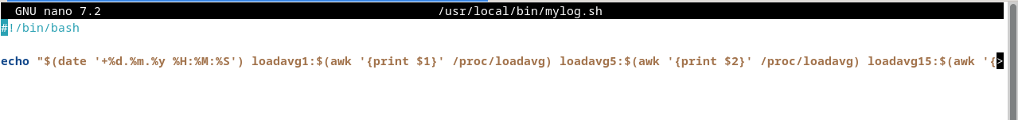
Рисунок 1 – Скрипт
Проверяем работоспособность созданного ранее скрипта (рисунок 2).
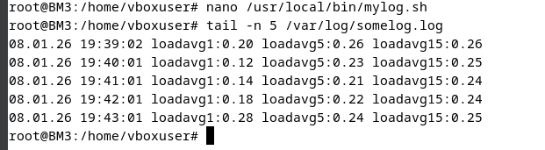
Рисунок 2 – Проверка скрипта
На рисунке 3 показана оснавная часть конфига которая была внесенна в файл.
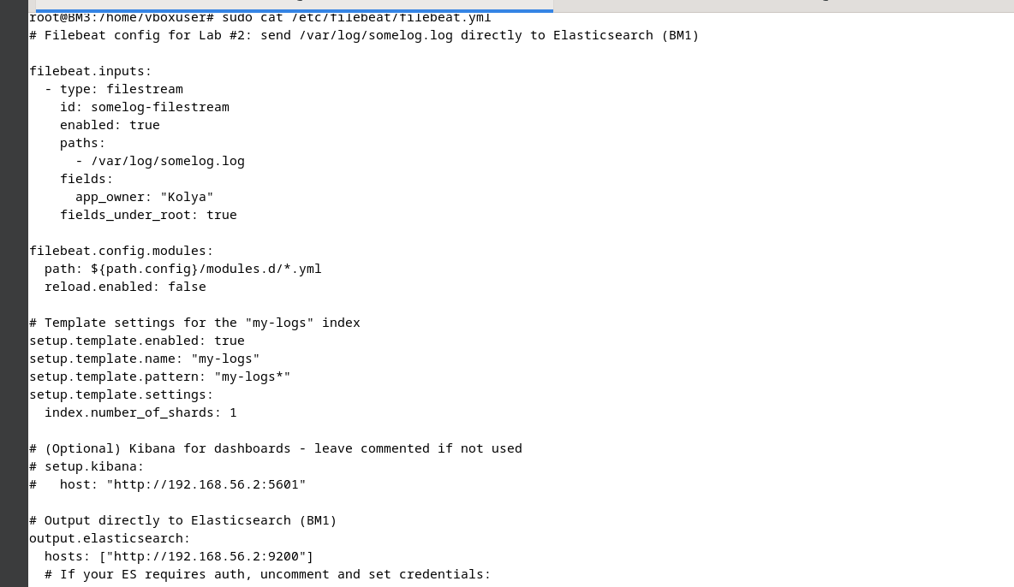
Рисунок 3 – filebeat.yml
На сайте Elastic создаем новый data view под названием Deseptikon222.
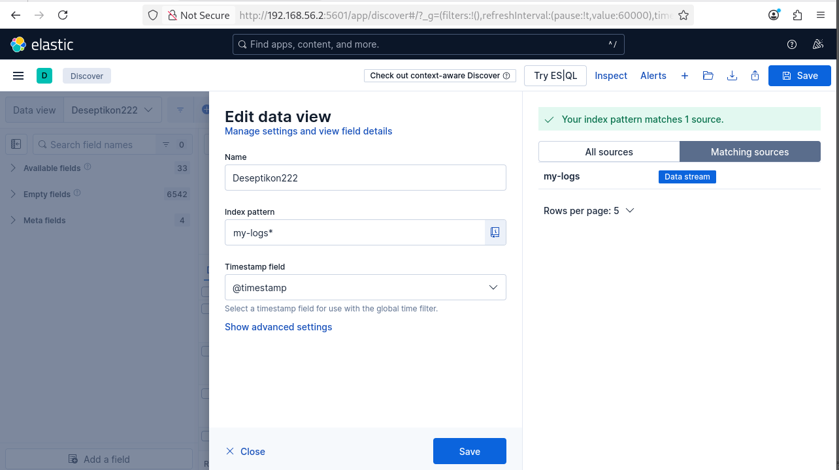
Рисунок 4 – Data view
Проверяем приходят ли логи (Рисунок 6).
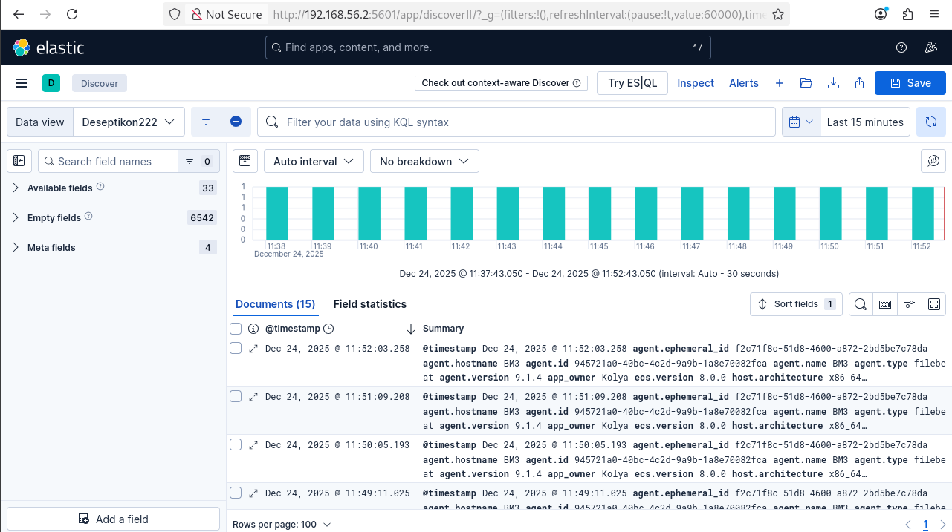
Рисунок 5 – Логи
Просматриваем app_owner (рисунок 6)
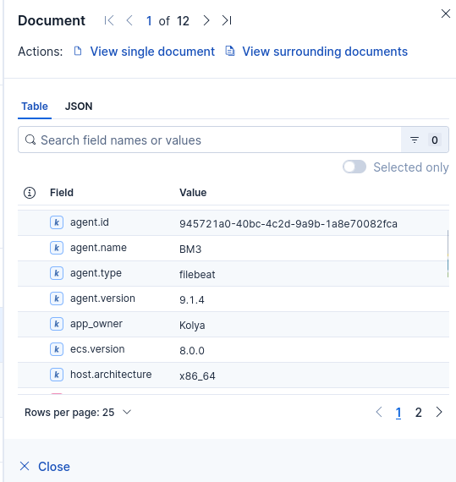
Рисунок 6 – app_owner
ВЫВОД
В результате работы было развернуто решение для автоматического сбора логов. Разработанное приложение, запускаемое по cron, формирует лог-файл, который агент Filebeat собирает и отправляет в Elasticsearch. Все требования выполнены: логи попадают в заданный индекс my-logs и обогащаются пользовательским полем app_owner. Система функционирует корректно, что проверено поиском по логам в Kibana.

